Efterløns- og Pensionistklub
Program Forår og Sommer 2022

Fredag. 28.januar 2022 kl. 16.00 – 21.00
Foredrag med Jesper Ussing
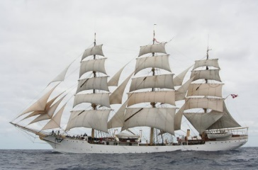
Jesper fortæller om livet ombord på et af de sidste store danske sejlskibe på to rejse over Atlanten 1956 – 1958
Han beskriver redningsaktionen, da han selv faldt over bord en nat kort før jul mellem Washington og Sct. Thomas.
Foredraget er en blanding af fortælling, filmklip, og billeder af arbejdet og livet om bord.
Herefter fællesspisning med musik og dans.

Fredag d. 25.februar 2022 kl. 16.00 – 21.00
Afholdes den årlige Generalforsamling
Herefter fællesspisning med musik og dans.

(HUSK tilmelding, da klubben er vært ved en bid brød

Fredag d.25.marts 2022 kl. 16.00 – 21.00
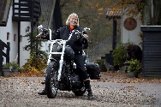
Foredrag: Enke på Harley

Esther Jensen, blev for 16 år siden enke og hun syntes i en alder af 55 år at være for ung til at sætte sig hen som enkefru Jensen og søgte derfor nye udfordringer i livet.
Hun besluttede sig til at tage kørekort til motorcykel og har gennem de sidste 14 år kørt 250.000 km på motorcykel i 60 lande på 6 kontinenter, herudover i 12 stater i
USA. Hun vil vise billeder og fortælle om disse ture samt om sit arbejde med SOS – børnebyerne. Flere af turene er også gået til besøg i SOS børnebyer rundt i verden
Herefter fællesspisning med musik og dans.

Fredag d. 29. april 2022 kl. 16.00 – 21.00
Syng sammen -/ Joan Madsen
Herefter fællesspisning med musik og dans.

Fredag d. 20.maj 2022 kl. 16.00 – 21.00
Foredrag: Rasmus Rohde, tidligere Chef for Slædepatruljen Sirius.
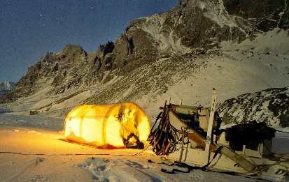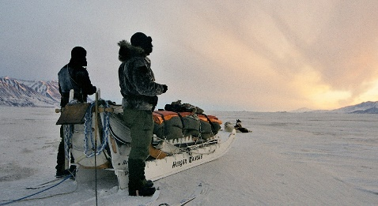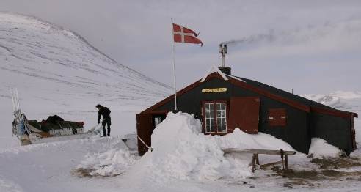
Grønlandsforedrag om kampen mod tyskerne og Slædepatruljen Sirius
I 1931 besatte norske pelsjægere dele af Nordøstgrønland, og denne del af kongeriget
blev for alvor et varmt emne. 10 år senere forsøgte den tyske Krigsmarine at oprette vejrstationer langs kysten, dette blev dog forpurret af den Nordøstgrønlandske Slædepatrulje. I dag patruljerer Slædepatruljen Sirius langs områdes kyster. Hør de
utrolige historier, når tidligere chef for Siriuspatruljen, Rasmus Rohde fortæller om baggrunden for oprettelsen af patruljen og åbner vinduet til den arktiske hverdag i Nordøstgrønland.
Herefter fællesspisning med musik og dans.

Tirsdag den 14. juni 2022
Ud I Det Blå:
Mariager Saltcenter og middag (æggekage) på Hvidsten Kro, samt fortælling om Kroens historie og Hvidsten Gruppen ved Hans Nejsum.
Tilmeldings senest 1.juni 2022, pris pr. pers. er 300,00 kr. der betales ved tilmelding eller på klubbens konto 5391-0661357.

M.v.h. Bestyrelsen

